OBJETIVO

Definir la forma correcta en que SIMET-USACH realiza sus informes de ensayos.

ALCANCE

Este procedimiento se aplica a todo informe obtenido a partir de los ensayos solicitados por sus clientes.

RESPONSABILIDADES

Los responsables de este procedimiento, son los ingenieros y técnico experto, cuyas funciones y responsabilidades están descritas en sus respectivos perfiles de cargo.

DESCRIPCIÓN DEL PROCEDIMIENTO

ELABORACION DEL INFORME DE ENSAYOS

El ingeniero a cargo es responsable de elaborar el informe de ensayos de acuerdo a la información entregada por el técnico experto y de acuerdo a los resultados entregados junto con su respectiva OTAM.
Al momento de elaborar el informe el ingeniero debe asegurarse de incluir la siguiente información:
- Un título como “informe de ensayos”,
- El nombre y la dirección del laboratorio y el lugar donde se realizaron los ensayos, si fuera diferente de la dirección del laboratorio,
- El nombre y la dirección del cliente,
- La identificación del método utilizado,
- Una descripción, la condición y una identificación no ambigua del o los ítems ensayados,
- La fecha de recepción del o de los ítems sometidos al ensayo, cuando ésta sea esencial para la validez y la aplicación de los resultados, la fecha de ejecución del ensayo y la fecha de envío de informe.
- Los resultados de los ensayos con sus unidades de medidas, cuando corresponda,
- Las desviaciones, adiciones o exclusiones del método de ensayo e información sobre condiciones de ensayo especificas, tales como las condiciones ambientales, cuando corresponda y
- Una identificación inequívoca de la sustancia, el material o el producto (incluido el nombre del fabricante, el modelo o el tipo de designación y los números de serie, según corresponda).

DECLARACION DE CONFORMIDAD, OPINIONES E INTERPRESTACIONES

SIMET-USACH es un laboratorio que desarrolla múltiples ensayos e intenta cumplir todos los requerimientos de sus clientes. Es por ello que cuando sea solicitado por un cliente, se realizará una declaración de conformidad respecto a alguna referencia proporcionada o solicitada el mismo. La regla de decisión definida por el laboratorio (y concordante con el alcance) corresponde a regla de decisión basada en la aceptación simple, indicada en la guía JCGM 106:2012 acápite 8.2, lo que significa que el laboratorio no considera la incertidumbre del ensayo para realizar la declaración de conformidad. La incertidumbre de los ensayos realizados por el laboratorio será reflejada en el informe.

Respecto a las opiniones o interpretaciones que realiza el personal, la dirección ha autorizado este tipo de información (solo en informes y no verbalmente) cuando es realizada por personal experto (personal con más de 8 años de experiencia en el área) y solo basándose en los resultados obtenidos.

REQUISITOS ESPECIALES EN INFORMES

Adicional a los puntos 4.1 y 4.2, podrá ser incluida en los informes la siguiente información (cuando sea pertinente):

- Podrá ser incluida información específica que pueda ser requerida por autoridades, clientes o grupos de clientes. Así como cualquier información respecto a un método específico, este último debe encontrarse dentro del alcance del laboratorio.

REVISION DE INFORME

Todos los informes de ensayos deberán ser firmados al menos por dos integrantes del laboratorio autorizados por la dirección.

Todos los informes deben tener una revisión antes de ser enviados la cual será efectuada de la siguiente manera:

Los informes realizados por los ingenieros del laboratorio serán revisados por la gerencia.

ENVIO DEL INFORME
Todos los informes emitidos y enviados deben contar con un código verificador (incluido el código IQ) el cual permitirá al cliente ingresar a la página web de SIMET-USACH y verificar la veracidad y/o validez del informe.
Todos los informes de ensayos emitidos deberán ser enviados vía email (correo electrónico), asegurándose de que en el informe de ensayos se incluya el código verificador con el cual el cliente podrá verificar en la página web que su informe es válido y se encuentra vigente. El laboratorio ha definido su formulario de informe para todos sus clientes, es por lo anterior que no se realizan entregas de resultado de manera simplificada.

INGRESO DE INFORMES A PAGINA WEB
Es responsabilidad del ingeniero a cargo verificar que el informe sea subido a la página web de SIMET-USACH (los informes junto con su código verificador).

4.7 MODIFICACION DE INFORMES
Cuando un informe requiere ser corregido, se emite y envía un nuevo informe utilizando el mismo número del anterior y agregando “Rev.01”. Además, se debe indicar en el nuevo informe la frase “este informe reemplaza y anula al informe AM-AAAA-iinn Rev.00”, en caso de ser necesario se debe incluir la razón del cambio en el informe esto debe ser visado por la dirección.
Cada vez que el ingeniero emita un nuevo informe, será responsable de bajar el informe obsoleto de la página web, e ingresar el nuevo informe, y también deberá ingresar en la página web el motivo del porqué se generó la revisión del informe.

EQUIPOS

No aplica.

REGISTROS

Informe de ensayos AM-AAAA-iinn

BIBLIOGRAFÍA

NCh-ISO 17025: “Requisitos generales para la competencia de los laboratorios de ensayo y calibración”.

ANEXOS

Anexo N° 1: “Informe de ensayos ensayo de tracción”.
Anexo N° 2: “Informe de ensayos ensayo de dureza”.
Anexo N° 3: “Informe de ensayos ensayo de impacto”.
Anexo N° 4: “Informe de ensayos de doblado”.
Anexo N° 5: “Informe de análisis químico”.
ANEXO Nº1
INFORME DE ENSAYO DE TRACCION
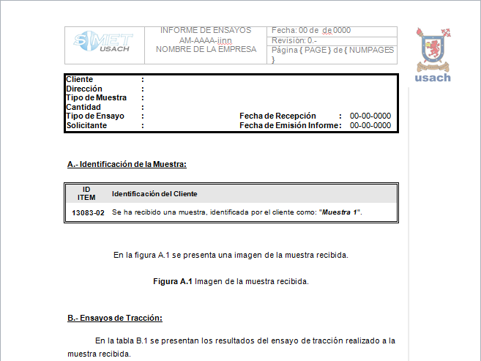
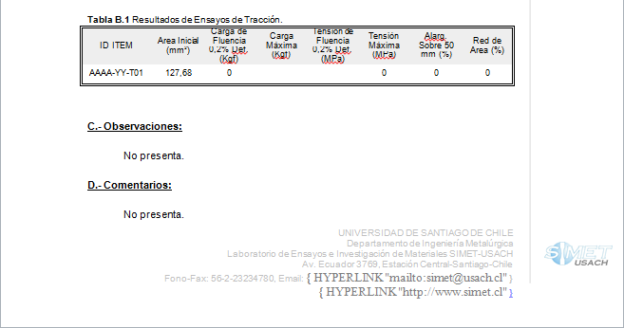

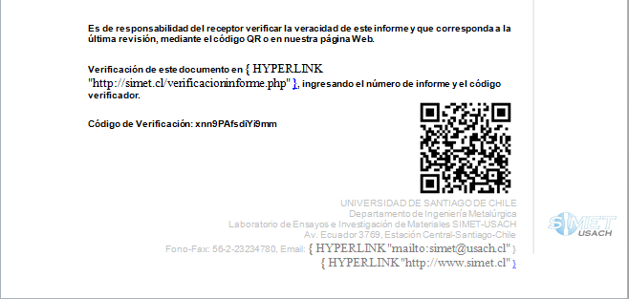
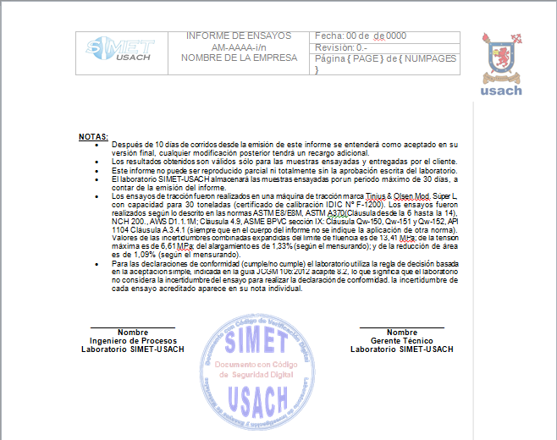

ANEXO Nº2
INFORME DE MEDICION DE DUREZA
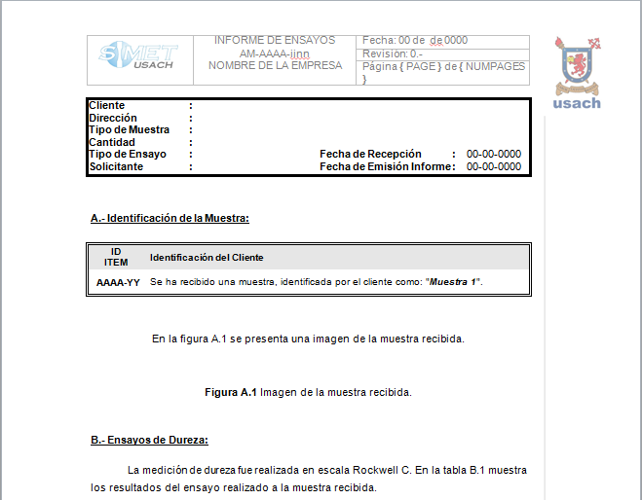
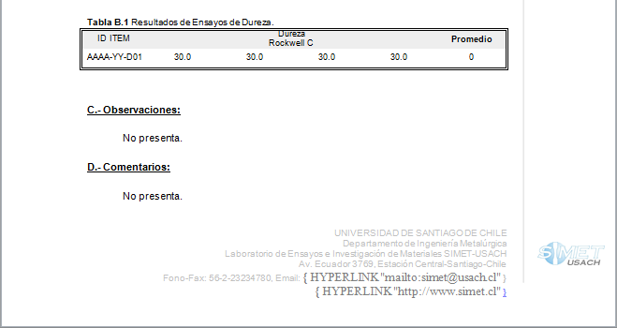

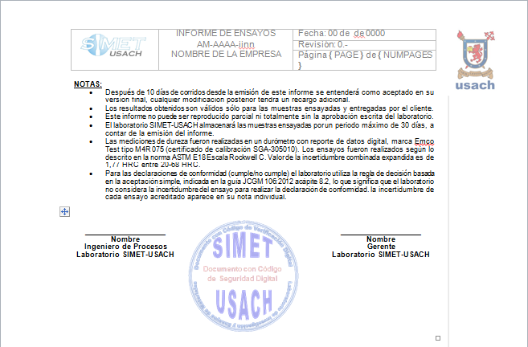
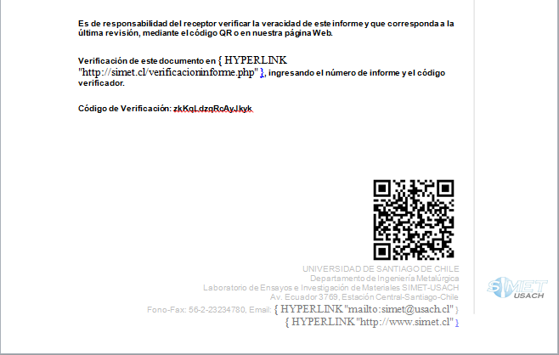

ANEXO Nº3
INFORME DE ENSAYO DE IMPACTO
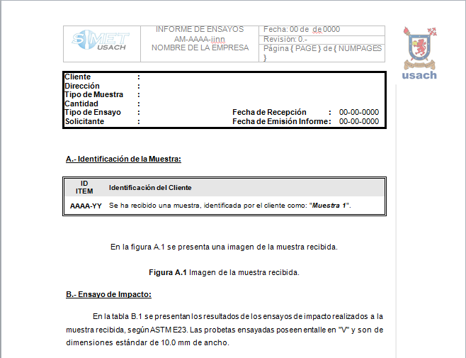
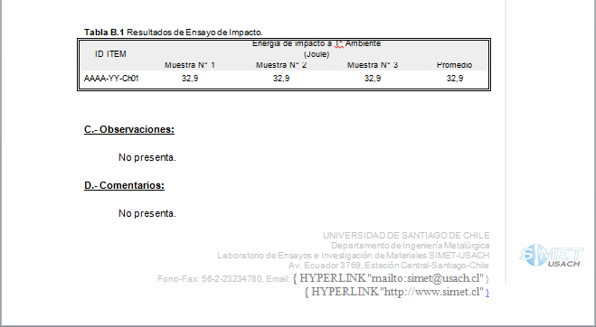

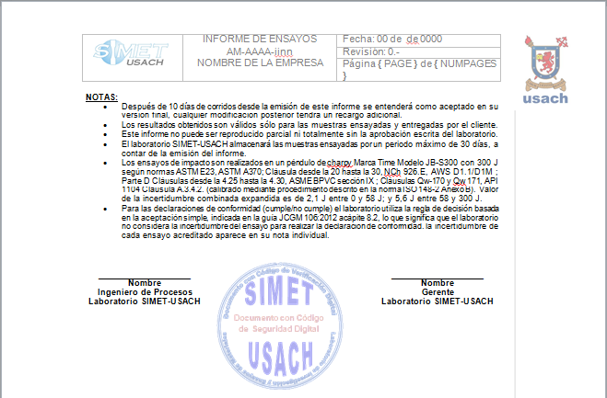
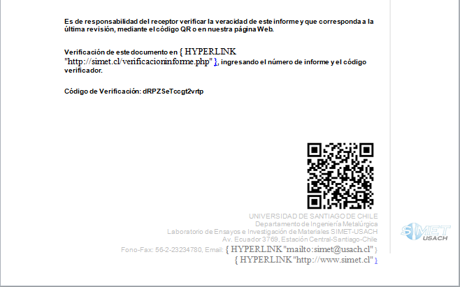

ANEXO Nº4
INFORME DE ENSAYO DE DOBLADO
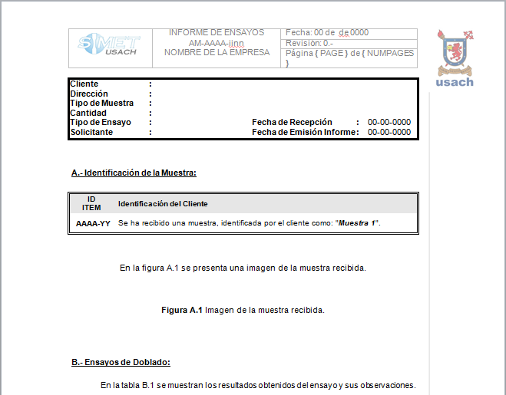
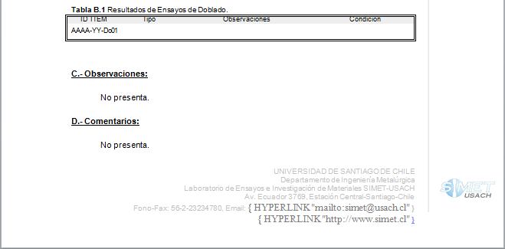

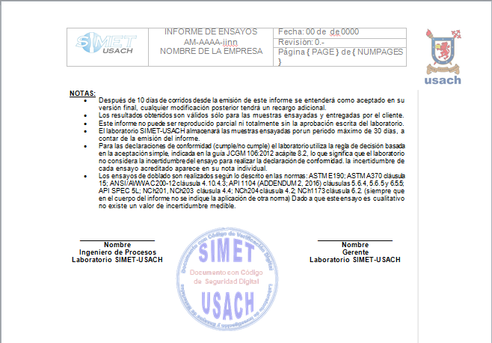
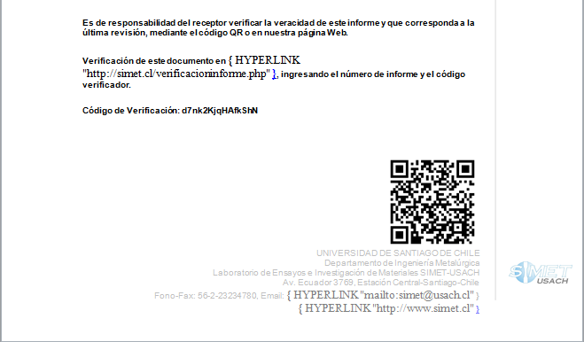

ANEXO Nº5
INFORME DE ENSAYO DE ANALISIS QUIMICO
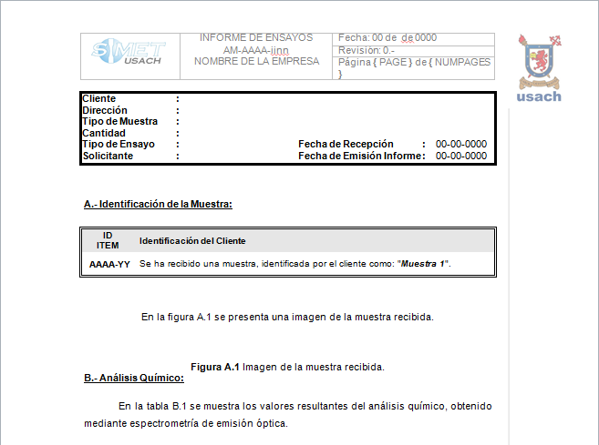
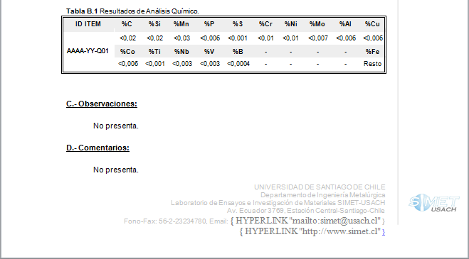

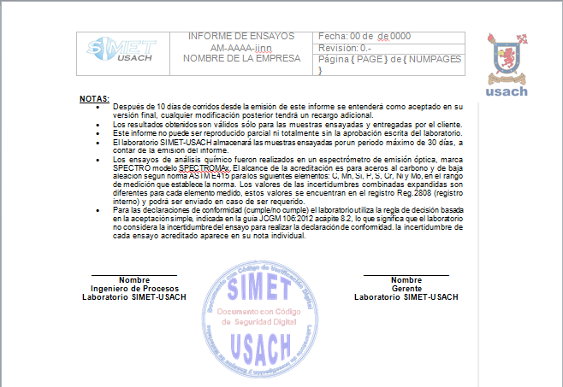
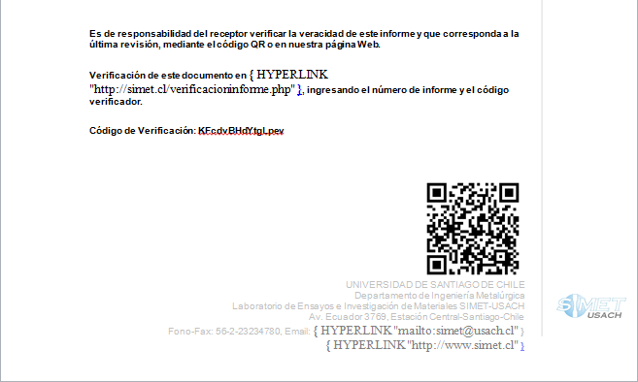

HISTORIAL DE MODIFICACIONES
VERSION | FECHA | CAPITULO AFECTADO | APARTADOS MODIFICADOS
1 | 04/05/2013 | 4.3 ENVIO DE INFORME | Se incorpora código IQ
2 | 24/03/2015 | 8.- ANEXOS | Se actualizan los anexos de los informes.
3 | 11/08/2015 | 8.- ANEXOS | Se actualizan los anexos de los informes.
4 | 17/12/2015 | 8.- ANEXOS | Se actualizan los anexos de los informes.
4 | 17/12/2015 | TODO EL DOCUMENTO | Se modifica "informe de resultados" por "informe de ensayos"
5 | 27/01/2016 | Todo el documento | Se modifica revisión por versión
6 | 25/01/2017 | 8.- ANEXOS | Se actualizan los anexos
7 | 15/05/2017 | Todo el documento | Se mejora redacción del documento y se incluye anexo de informe para ensayo de impacto
8 | 01/12/2017 | 8.- Anexos | Se actualiza las notas del informe de impacto (anexo 3)
8 | 15/01/2018 | 8.- Anexos | Se actualiza las notas de los informes respecto a la fecha de las normas utilizadas.
9 | 07/09/2018 | 8.- Anexos | Se modifican los anexos de informes
10 | 20/11/2018 | 4.2.- Declaración de conformidad de resultados  4.3.- Requisitos especiales en informes  4.7 Modificación de informes  7.- documentación relacionada  8.- Anexos | Se agrega el punto 4.2  Se agrega el punto 4.3  Se actualiza la numeración del documento  Se modifica el punto 4.7 respecto a la información que debe ir en el informe al realizar modificaciones  Se actualizan formularios de informe  Se actualiza la norma de referencia (punto 7)

VERSION | FECHA | CAPITULO AFECTADO | APARTADOS MODIFICADOS
11 | 04/12/2018 | Todo el documento | 3.Responsabilidades  4.4 Revisión de informes  Cambio de puestos en la organización.
12 | 10/01/2019 | 8.- Anexos | Se agrega documentación relacionada con ampliación de alcance (Químico y Doblado)
13 | 01/10/2019 | 8.- Anexos | Se modifican las notas de los informes.

